IW Basel-Riehen Projekt

Aktuelles Hands-on Sozialprojekt des IW Clubs Basel-Riehen

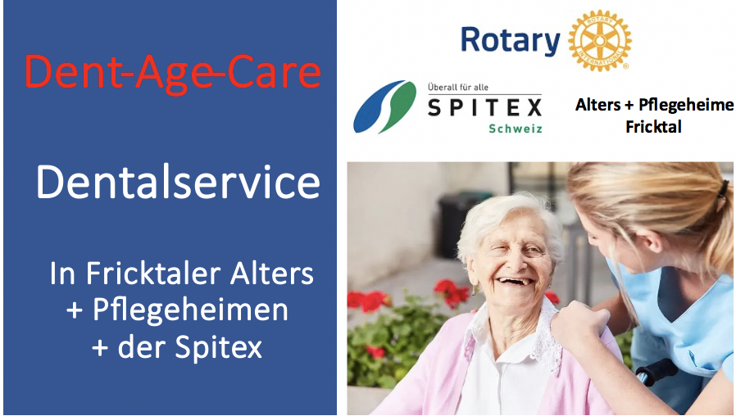
Dent-Age-Care ist ein auf ehrenamtlicher Basis angebotener Dentalservice in Fricktaler Alters- und Pflegeheimen.
Das Projekt ins Leben gerufen hat der pensionierte Zahntechnikermeister und Rotarier Titus Fischler. Im Pflegealltag bleibe den qualifizierten Fachpersonen in der Altenpflege meist wenig Zeit, sich auch noch um die Pflege und Instandhaltung von Zahnersatz und der allgemeinen Mundhygiene zu kümmern. Viele Bewohnende seien zudem nicht mehr mobil genug, um selbstständig regelmässig Fachpersonen wie Zahnarzt/Zahnärztin oder Dentalhygieniker/ Dentalhygienikerin aufsuchen zu können.
Nach einem erfolgreichen Start in 2024 hat ein kleines Team von ehrenamtlichen Fachkräften mit kleinen und grösseren Reparaturen oder Beratungen vor Ort – also direkt in den Alterszentren – helfen können. Nun werden mehr Freiwillige benötigt, die sich vor, während und nach den Behandlungen um die nicht medizinische Betreuung der Bewohnenden kümmern können. Derzeit wird das Projekt finanziell vor allem vom Rotary Club Rheinfelden-Fricktal und dem Kiwanis Club Rheinfelden getragen, aber auch von der Spitex unterstützt.
Präsentation des Projektes 2024 durch Titus Fischler.

Projekt-Unterstützung durch IW Club Basel-Riehen:
- Über hands-on Unterstützung durch Freiwillige des IW Clubs Basel-Riehen.

